
เฉลยใบงานที่ 29 เรื่อง ศึกษาทิศการขึ้นและตกของดวงจันทร์
ได้__________คะแนน
คะแนนเต็ม 10 คะแนน
วันที่________เดือน_______________พ.ศ.___________
ชื่อ_____________________________เลขที่______ชั้น__________

คำชี้แจง นักเรียนแต่ละกลุ่มปฏิบัติ ดังนี้
1. อ่านวิธีทำกิจกรรมให้เข้าใจ 2. ตอบคำถามก่อนทำกิจกรรม
3. ทำกิจกรรมและบันทึกผล 4. ตอบคำถามหลังทำกิจกรรม

กิจกรรมที่ 8.1 ศึกษาทิศการขึ้นและตกของดวงจันทร์

วิธีทำ

สังเกตทิศที่ดวงจันทร์ขึ้นและตกเป็นเวลา 3 วัน และวาดภาพบันทึกผล
(โดยใช้ตัวนักเรียนหรือสถานที่เป็นจุดอ้างอิง)

คำถามก่อนทำกิจกรรม

1. คำถามสำคัญในการทำกิจกรรมคืออะไร
(ดวงจันทร์ขึ้นและตกทางทิศใด)

2. เมื่อนักเรียนมองบนท้องฟ้า นักเรียนพบอะไรบ้าง
(เมฆ ดวงอาทิตย์ ดวงจันทร์ และดาว)

3. ท้องฟ้ากลางวันและกลางคืน เหมือนกันหรือแตกต่างกันอย่างไร
(กลางวันเห็นดวงอาทิตย์ กลางคืนเห็นดวงจันทร์และดาว)

4. นักเรียนคิดว่าดวงจันทร์เริ่มปรากฏบนท้องฟ้าเวลาใด และลับขอบฟ้าเวลาใด
(เริ่มปรากฏบนท้องฟ้าตอนเย็นหรือตอนคํ่า และลับขอบฟ้าตอนเช้ามืด)

5. นักเรียนคิดว่าดวงจันทร์เริ่มปรากฏบนท้องฟ้าทางทิศใด และลับขอบฟ้าทางทิศใด
(ตอบตามการคาดคะเนของนักเรียน)

บันทึกผลการทำกิจกรรม

ตาราง เวลา และทิศการขึ้นและตกของดวงจันทร์ในแต่ละวัน
วันที่ | การขึ้นและตกของดวงจันทร์ | เวลา | ทิศ
1 | ดวงจันทร์ขึ้น | 18.00 น. | 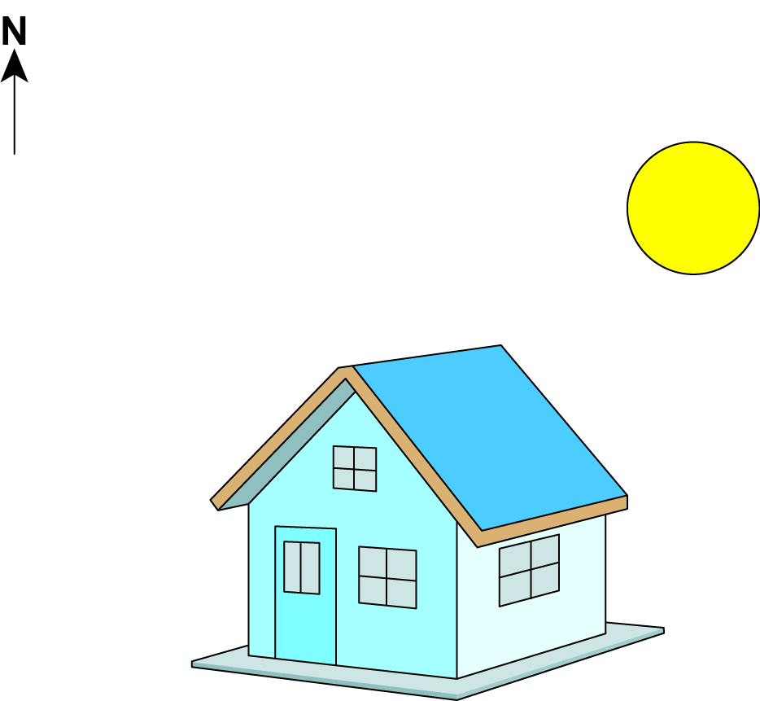
1 | ดวงจันทร์ตก | 06.00 น. | 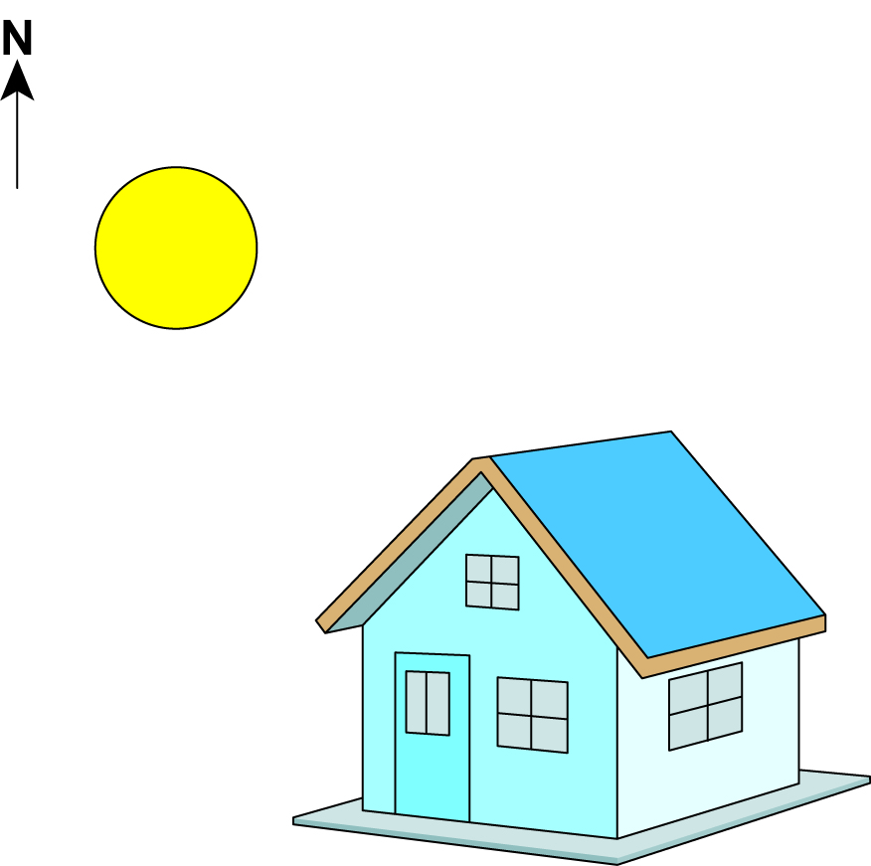
2 | ดวงจันทร์ขึ้น | 18.03 น.
2 | ดวงจันทร์ตก | 06.03 น.
3 | ดวงจันทร์ขึ้น | 18.07 น.
3 | ดวงจันทร์ตก | 06.07 น.

คำถามหลังทำกิจกรรม

1. เรามองเห็นดวงจันทร์ขึ้นเวลาใด
(ดวงจันทร์เริ่มปรากฏบนท้องฟ้าตอนเย็นหรือตอนคํ่า)

2. เรามองเห็นดวงจันทร์ตกเวลาใด
(ดวงจันทร์ลับขอบฟ้าตอนเช้ามืด)

3. ทิศที่ดวงจันทร์ขึ้นเหมือนกันทุกวันหรือไม่
(ดวงจันทร์เริ่มปรากฏบนท้องฟ้าทางทิศเดียวกันทุกวัน แต่ตำแหน่งของดวงจันทร์ที่ปรากฏ
บนท้องฟ้าจะแตกต่างกันเล็กน้อย)
4. ทิศที่ดวงจันทร์ตกเหมือนกันทุกวันหรือไม่
(ดวงจันทร์ลับขอบฟ้าทางทิศเดียวกันทุกวัน แต่ตำแหน่งของดวงจันทร์ที่ลับขอบฟ้าจะแตกต่างกัน
เล็กน้อย)
5. ทิศที่ดวงจันทร์ขึ้นคือทิศใด รู้ได้อย่างไร
(ทิศตะวันออก เพราะเป็นทิศเดียวกับทิศที่ดวงอาทิตย์ขึ้น)

6. ทิศที่ดวงจันทร์ตกคือทิศใด รู้ได้อย่างไร
(ทิศตะวันตก เพราะเป็นทิศเดียวกันกับทิศที่ดวงอาทิตย์ตก)

จงทำกิจกรรมอย่างรวมพลัง ด้วยความมุ่งมั่น

